Grupa Jabłuszka

6.04-10.04.2020

Rozwój mowy , edukacja prozdrowotna

Zastanówcie się jakie potrawy można zrobić z jajek ? Zaobserwujcie swoje mamy krzątające się w kuchni przed świętami , do czego wykorzystują jajka , w jakie pyszne potrawy zamieniają je podczas śniadania, obiadu , podwieczorku . Stwórzcie kolorową, rysunkową książkę kucharską , lub zróbcie zdjęcia potrawom. Po świętach zbierzemy wszystkie propozycje razem i stworzymy naszą grupową KSIĄŻKĘ KUCHARSKĄ .

Jeśli nie macie pomysłów możecie zainspirować się filmikiem, który znajdziecie pod tym linkiem

https://m.youtube.com/watch?v=lIWDCkbVQ6A

Ćwiczenia graficzne

Wybierzcie proszę karty pracy, które się wam podobają , wydrukujcie, połączcie kropki, aby narysować wielkanocne obrazki .

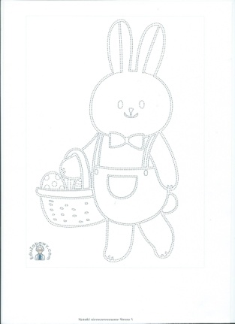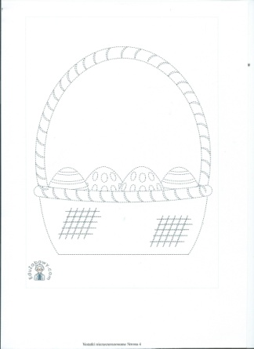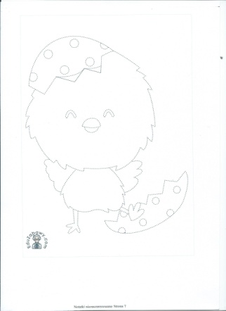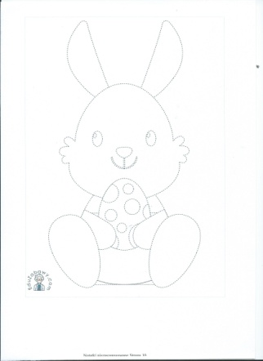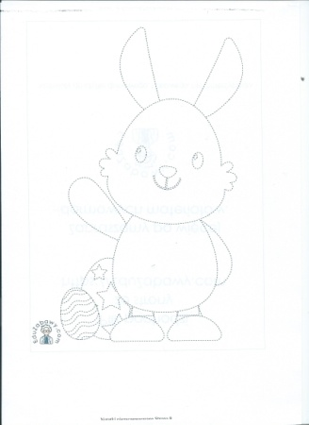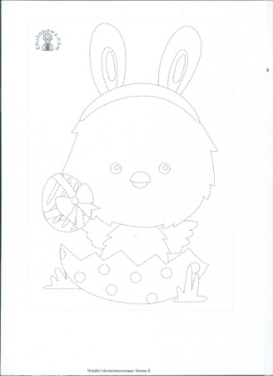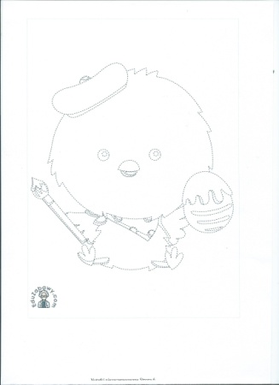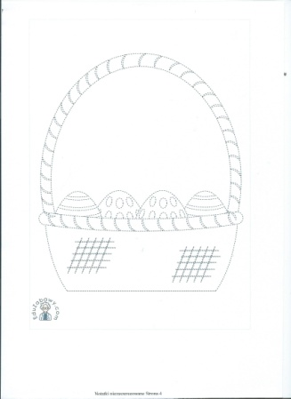

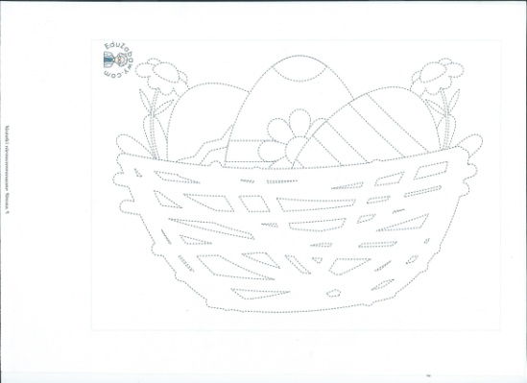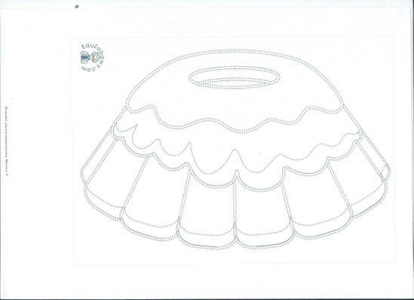

Rozwój mowy i uwagi
Posłuchajcie proszę opowiadania o przygodzie, jaka przytrafiła się Kurczaczkowi. „Przygoda Kurczątka”
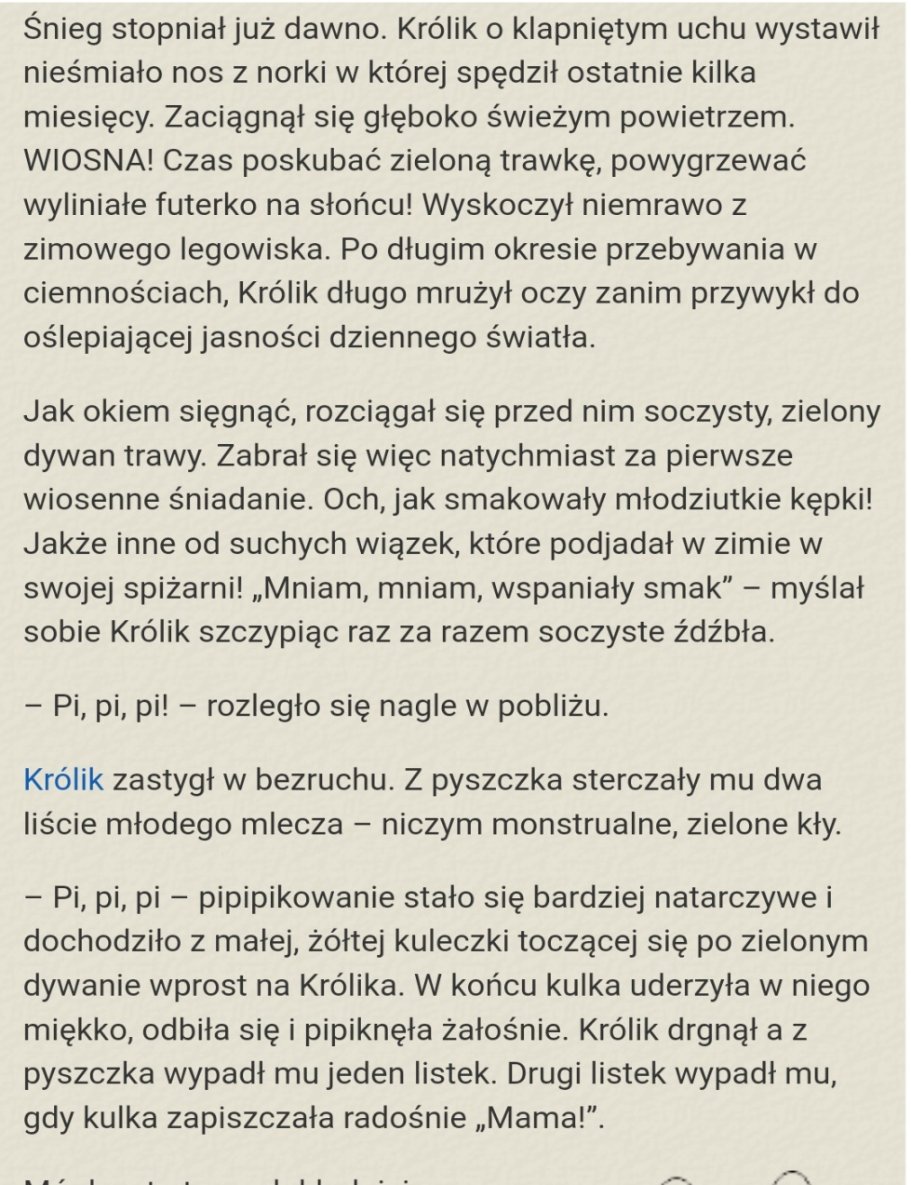
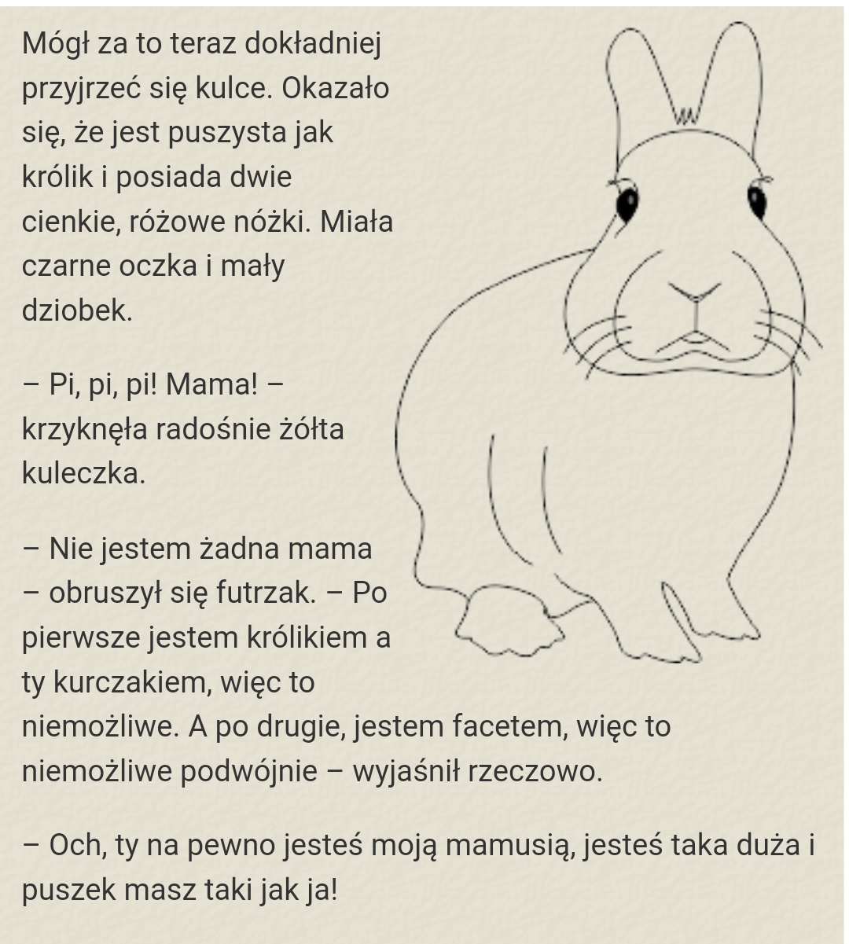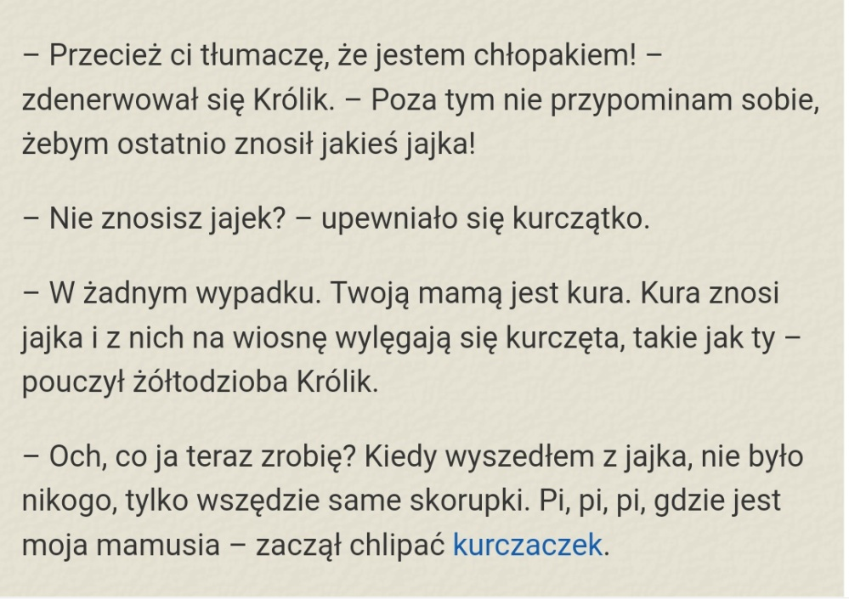
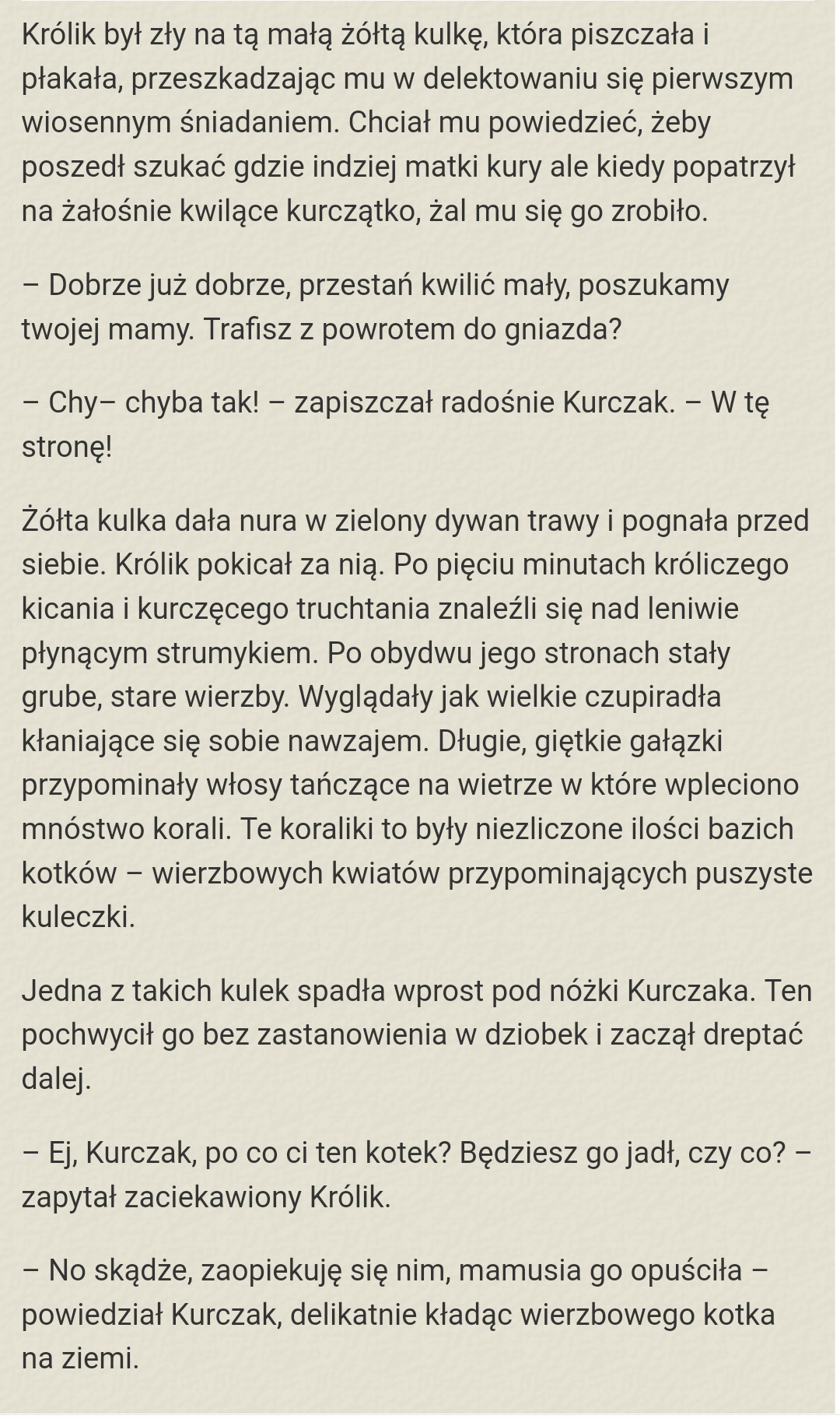
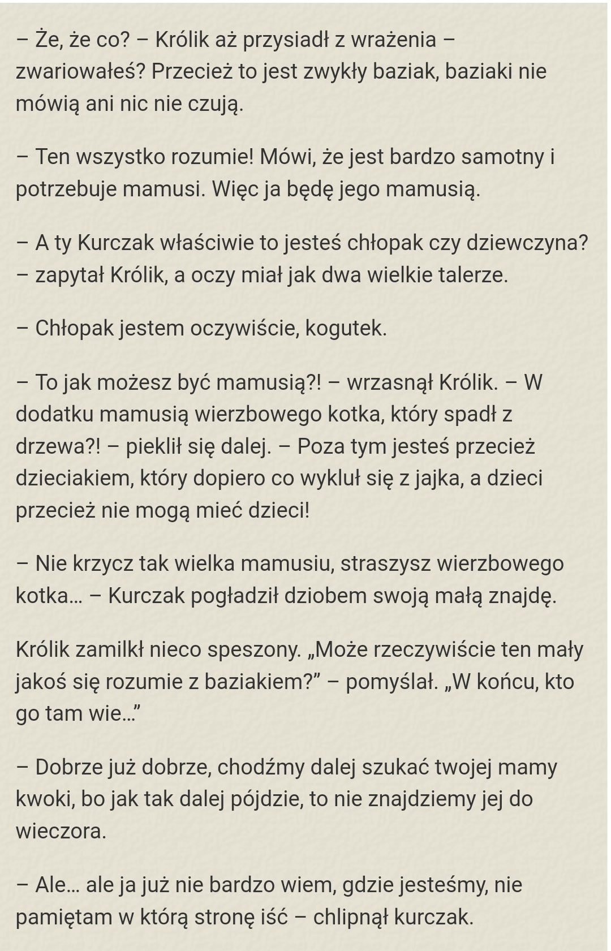
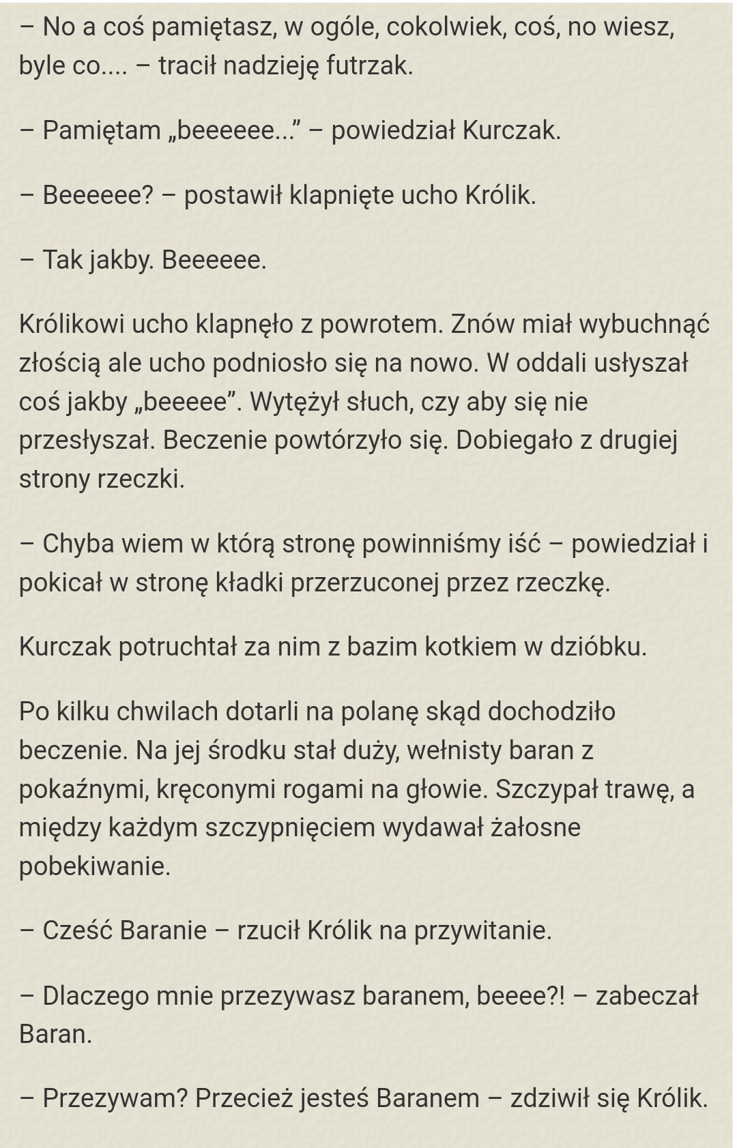
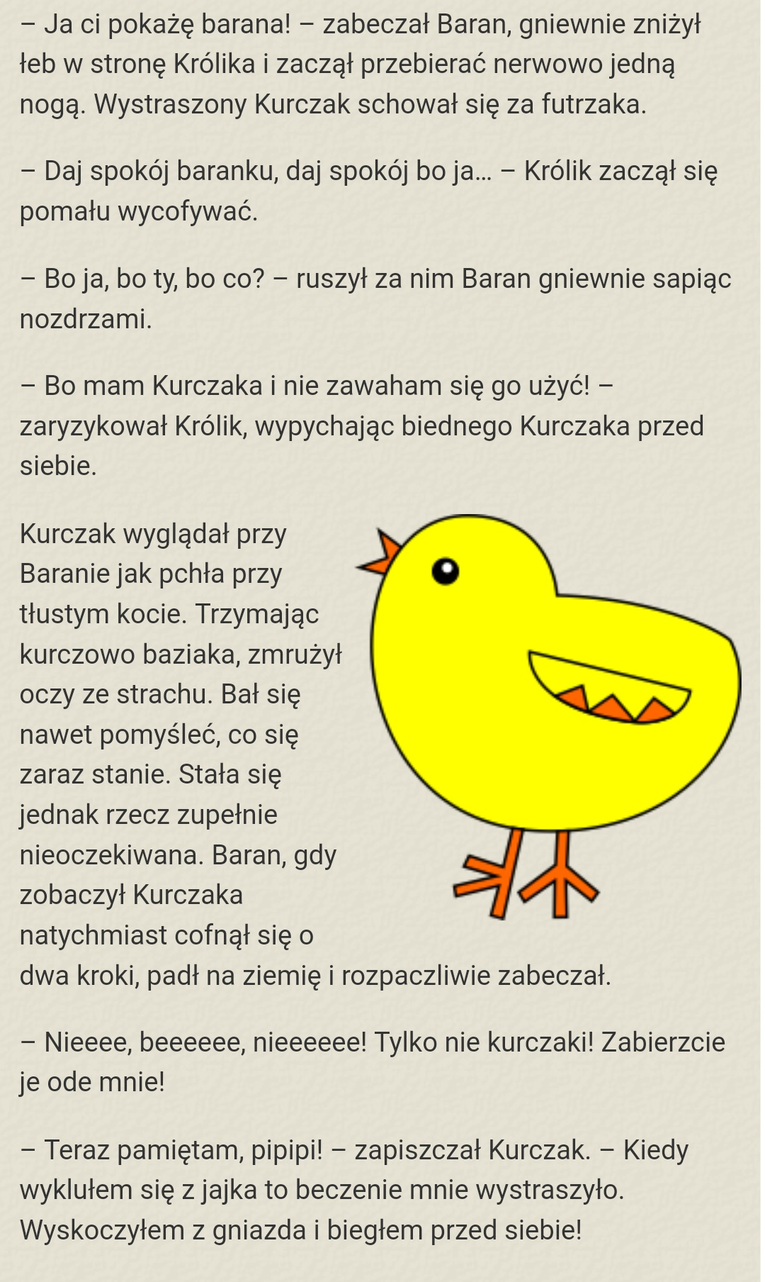
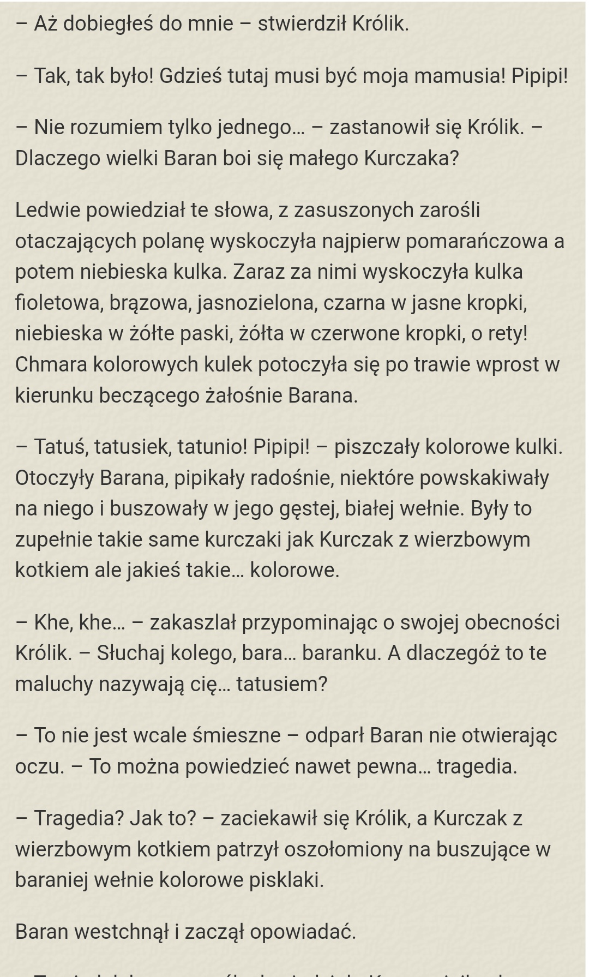
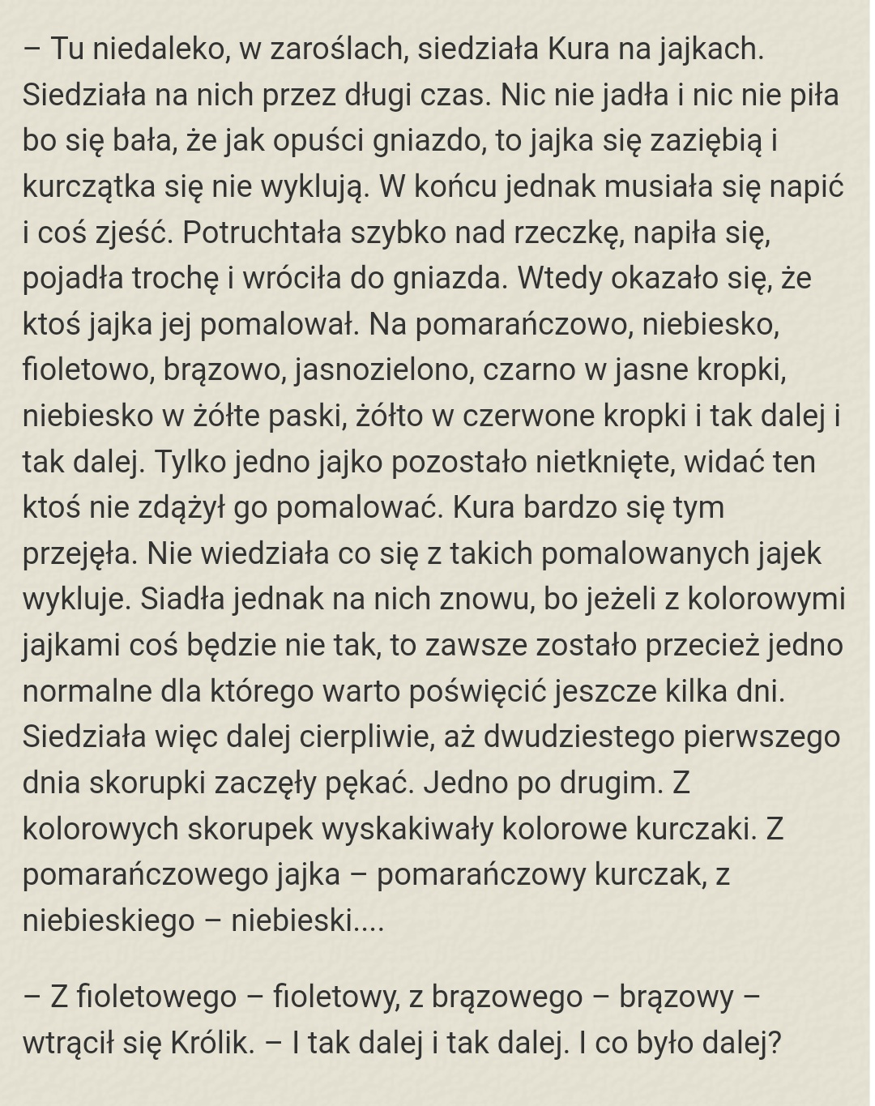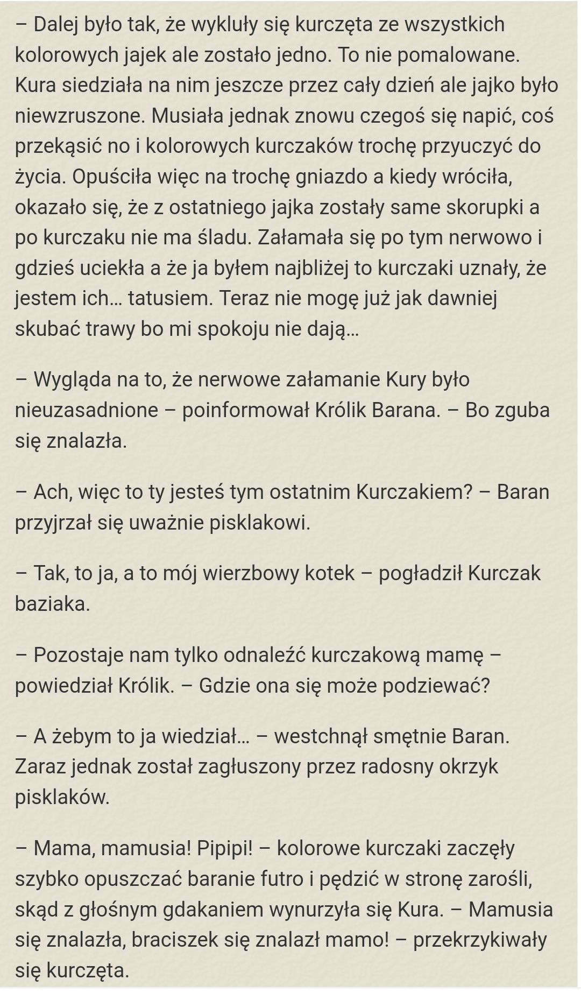
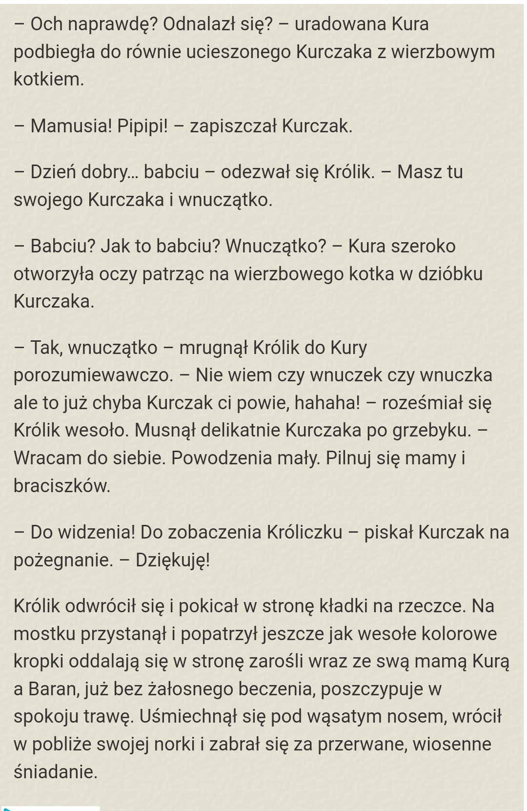

Rozwój myślenia – analiza, synteza
Mam dla was propozycję ułożenia puzzli. Karty , które widzicie poniżej można wydrukować, poprzecinać wzdłuż linii, wymieszać powstałe elementy i ułożyć z tych elementów obrazki na nowo. Życzę Wam wybornej zabawy.
